**个人网厅、微信公众号、手机APP**

**离退休提取业务操作手册**

您可通过个人网厅、微信公众号或手机APP办理线上提取业务。

一、个人网厅

**（一）登录及注册**

1.在辽宁省省直住房资金管理中心门户网站首页（https://www.lnszgjj.com/），点击右侧“个人网厅”按钮。

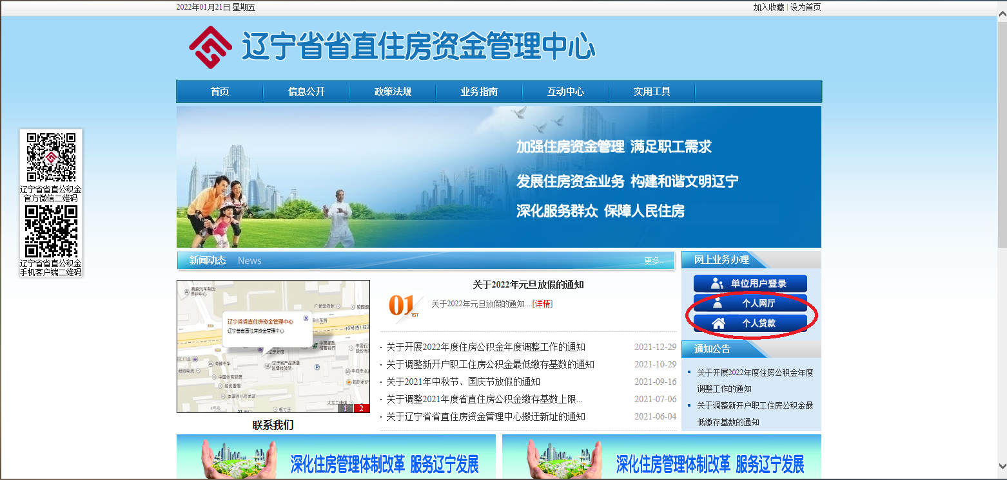

2.仔细阅读该页面的提示信息后，点击下方“立即登录”按钮进入登录页面。

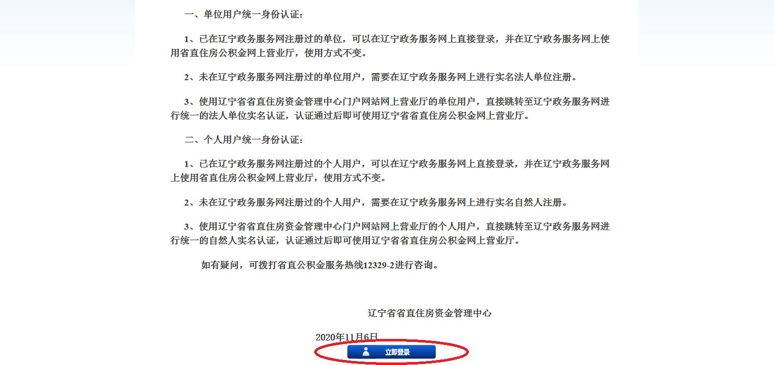

3.使用本人在辽宁政务服务网注册的个人账号进行登录，如未在辽宁政务服务网注册过个人用户或身份证被占用的，需要进行注册或找回身份证占用密码。具体详见3-1或3-2。

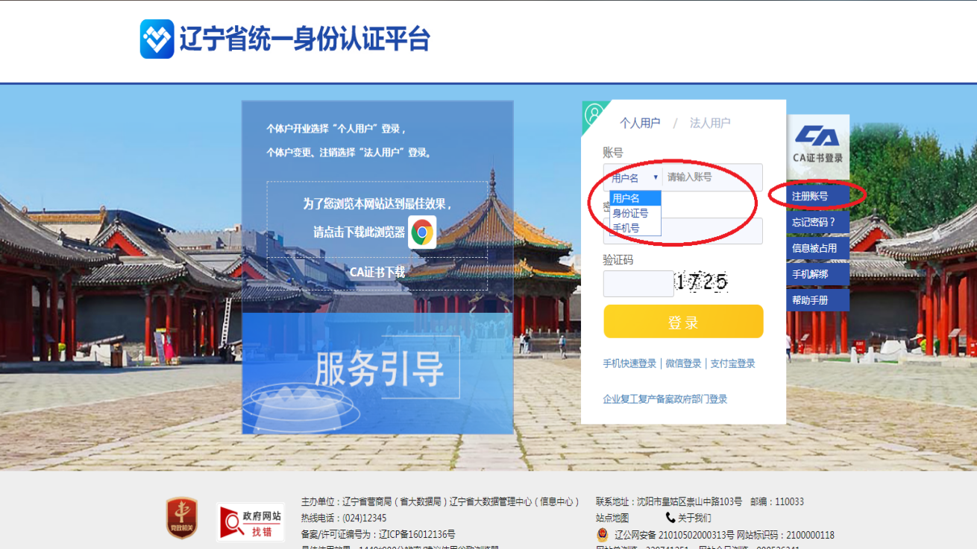

3-1.注册账号

点击右侧“注册账号”按钮进行注册，进入“注册账号”页面后，选择“自然人用户”，并按照页面指引填写信息、进行注册，如注册过程中产生疑问，请点击页面右上角“帮助手册”进行了解，或拨打辽宁政务服务网客服热线024-12345进行咨询。

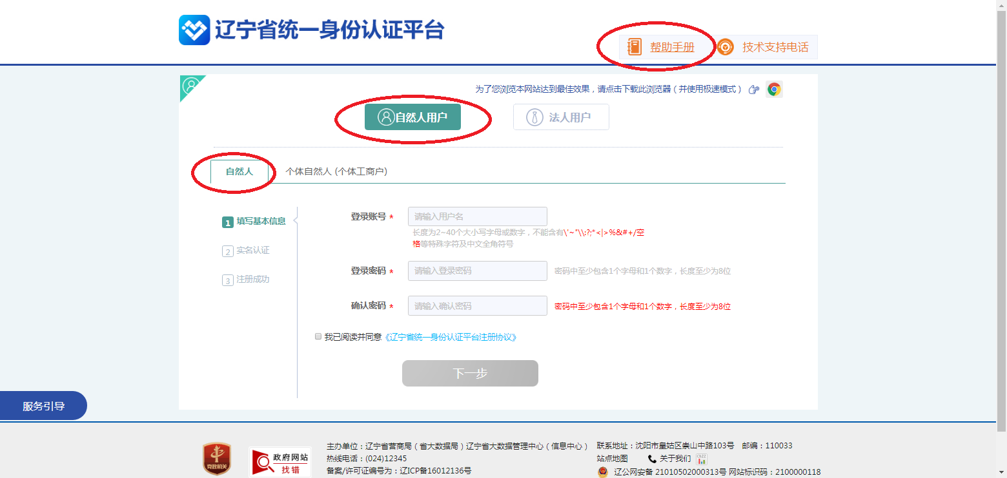

3-2.身份证被占用找回密码

注：如在注册过程中页面提示“身份证被占用”，则表示您已有政务网账号，请到“忘记密码”页面找回密码。

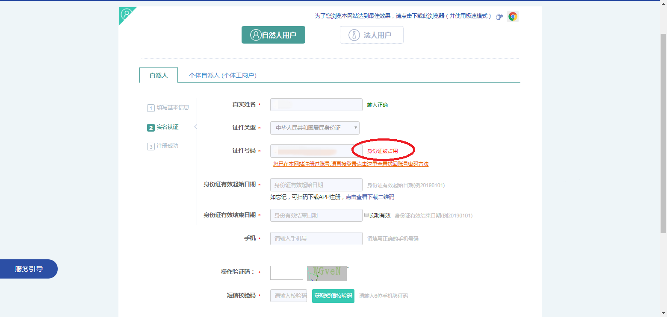

忘记密码

如已忘记政务网登录密码，请点击页面左侧“忘记密码”按钮，进入“找回密码”页面，选择“自然人”并点击下一步，按照页面指引填写信息，找回密码，如找回密码过程中产生疑问，请点击页面左侧角“找回密码帮助手册”进行了解，或拨打辽宁政务服务网客服热线024-12345进行咨询。

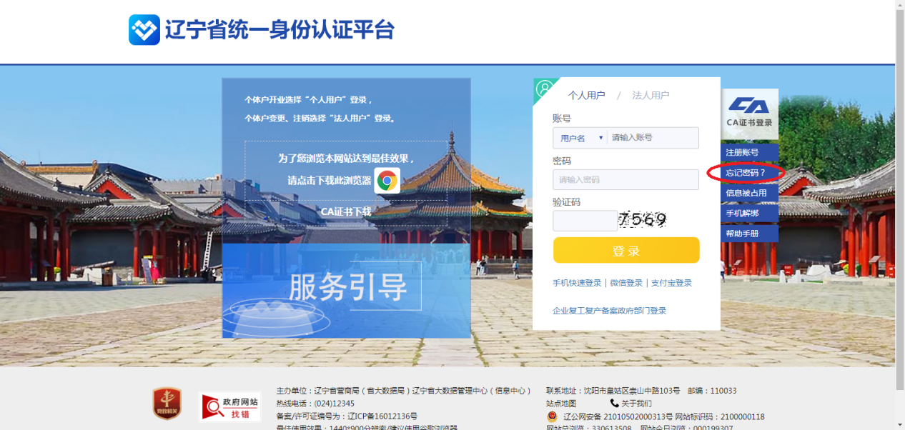

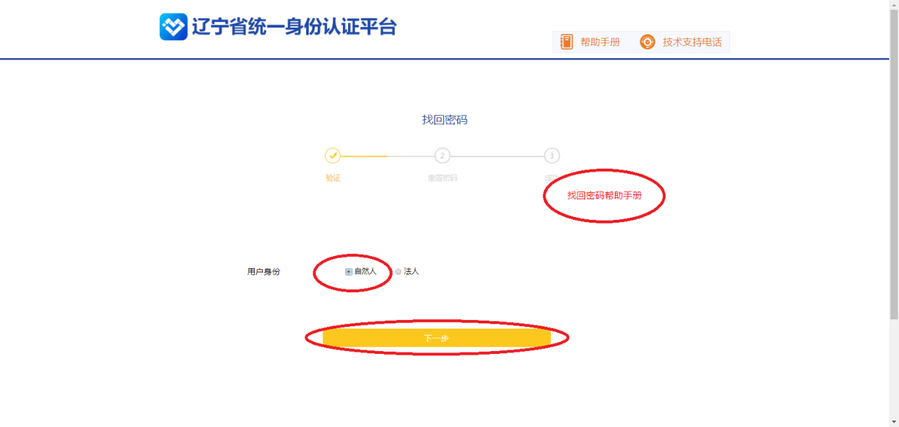

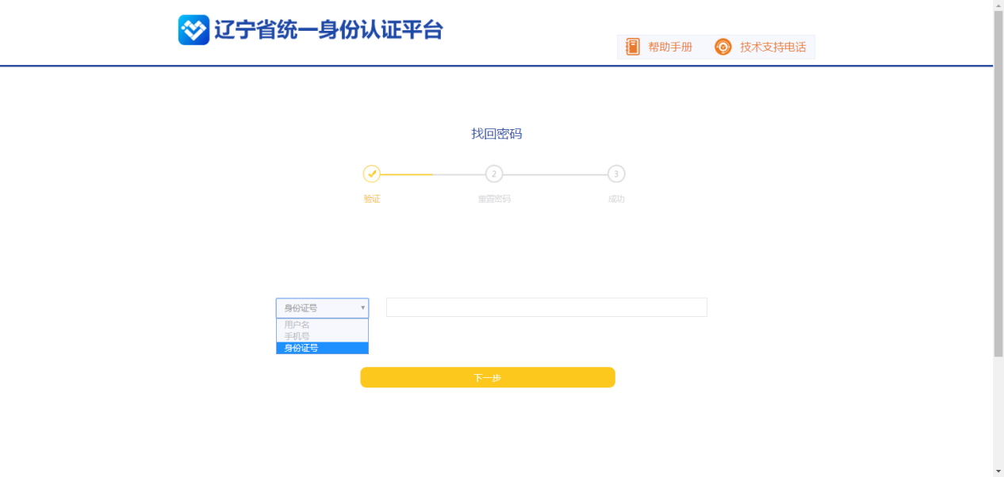

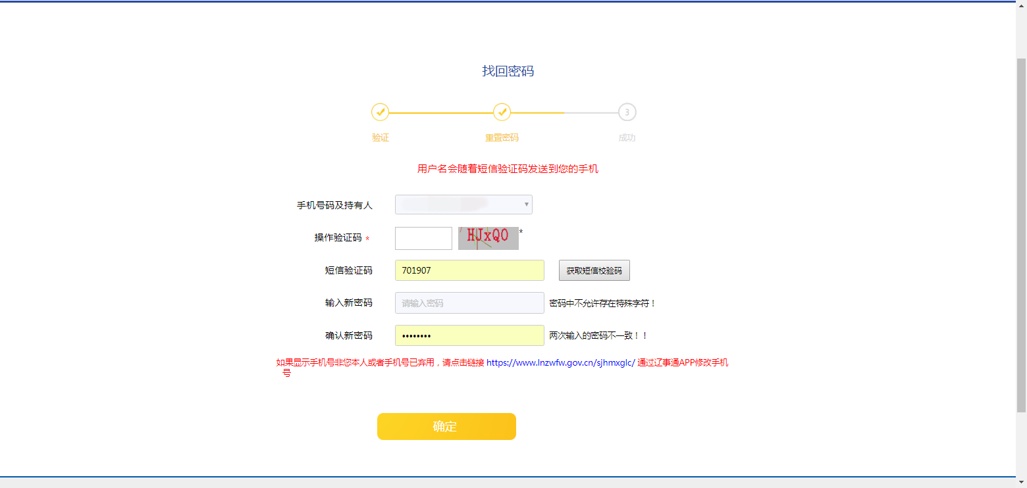**（二）离退休提取业务办理**

1.进入个人网厅界面，点击左侧功能栏的【提取】，进入提取界面。

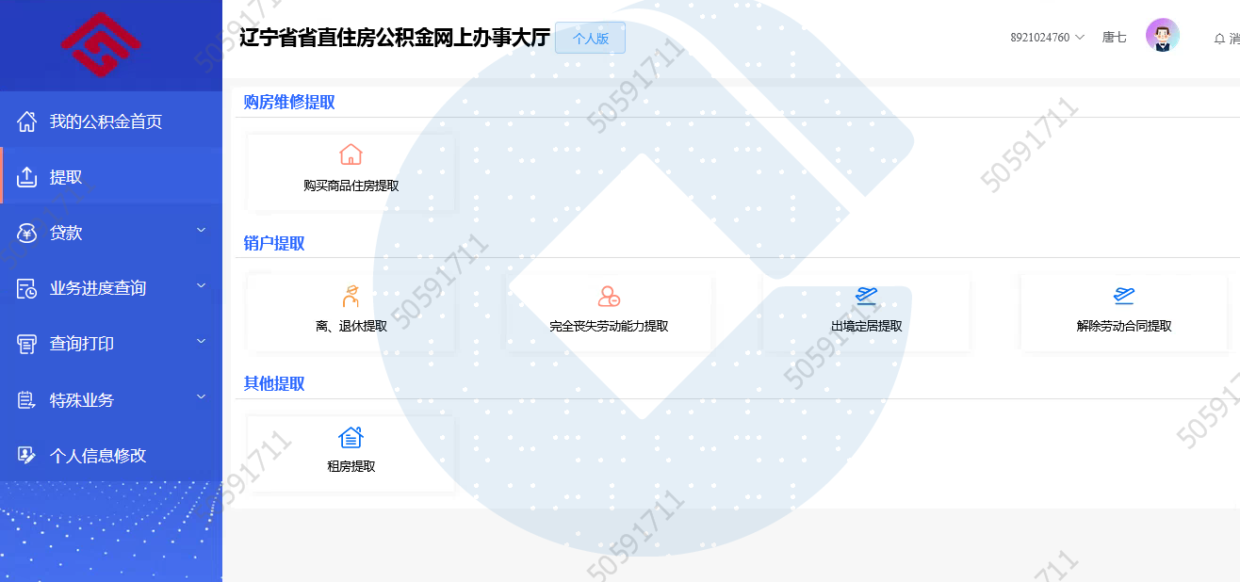

2.封存原因为离退休的客户根据封存原因选择对应的 离退休提取进入如下界面：

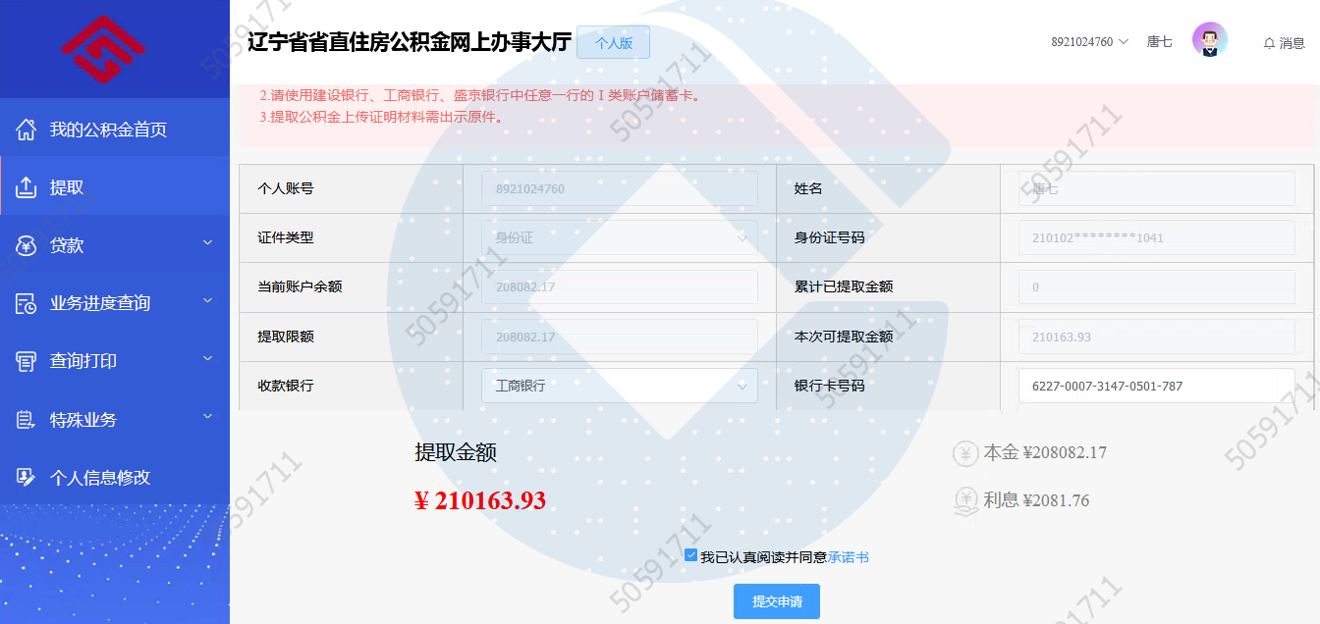

3.在界面选择“收款银行”并输入正确的“银行卡号码”，详细阅读并勾选承诺书后，点击“提交申请”按钮，进入如下界面说明提交成功，业务办理完毕。待后台审核通过后，资金即可到账。

注：“收款银行”需为建设银行、工商银行、盛京银行三家银行，“银行卡号码”需为本人名下一类卡卡号

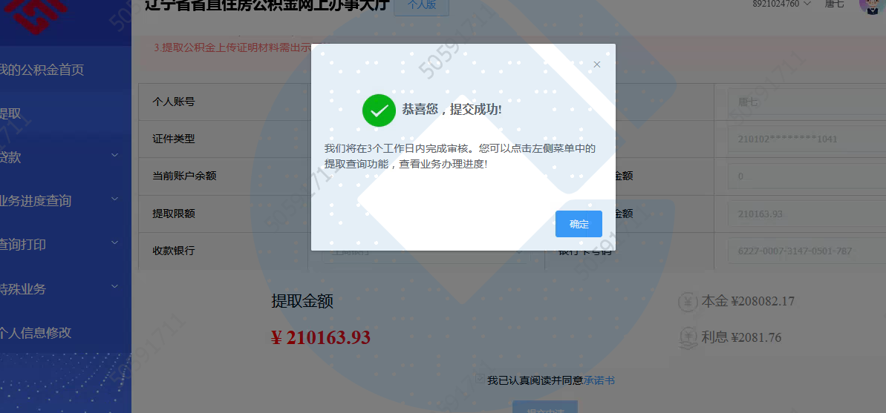

二、微信公众号

**（一）登录及注册**

1.查找公众号“辽宁省直公积金”，点击关注后进入公众号

2.点击“业务办理”进入微信办理页面

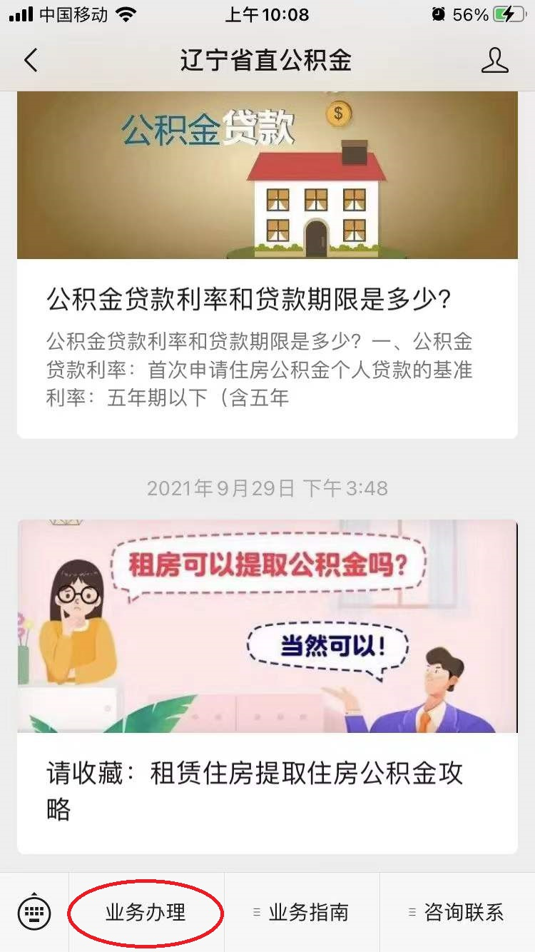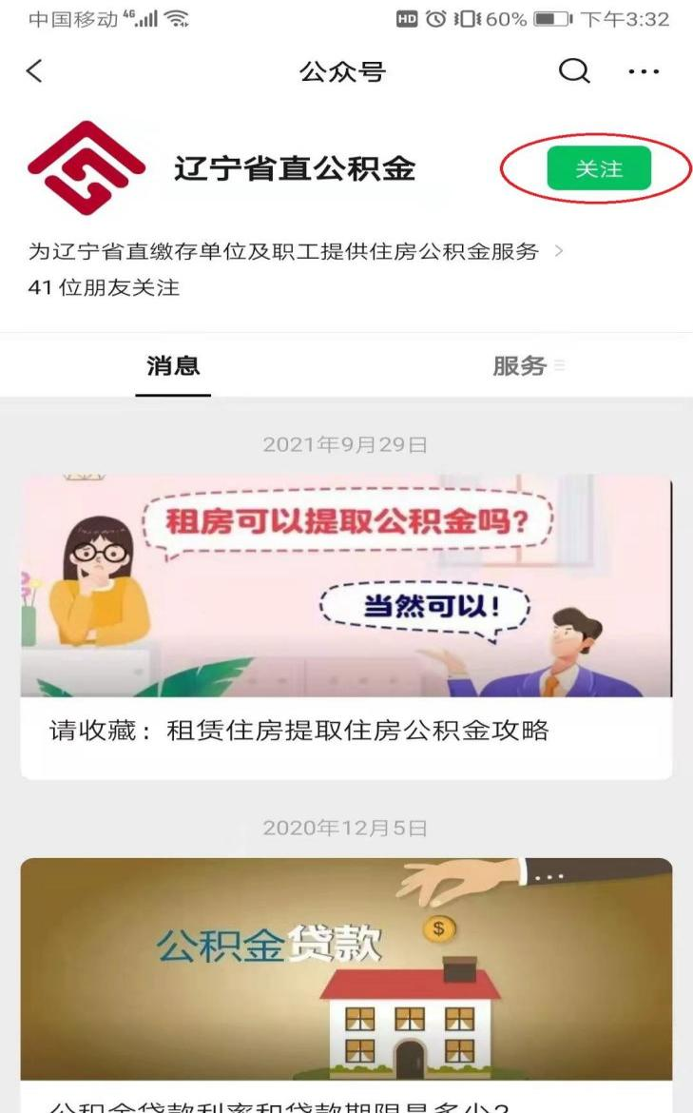

3.点击“立即登录”，进行登录。

4.使用本人在辽宁政务服务网注册的个人账号进行登录，如未在辽宁政务服务网注册过个人用户，需要在辽宁政务服务网上进行实名自然人注册。

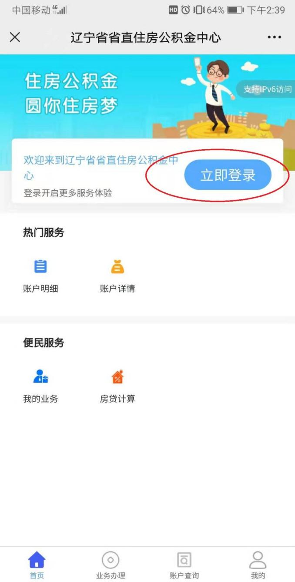注意事项：本登录页面的注册、忘记密码功能暂未开放。具体注册及密码找回，按照以下5、6、7项操作。

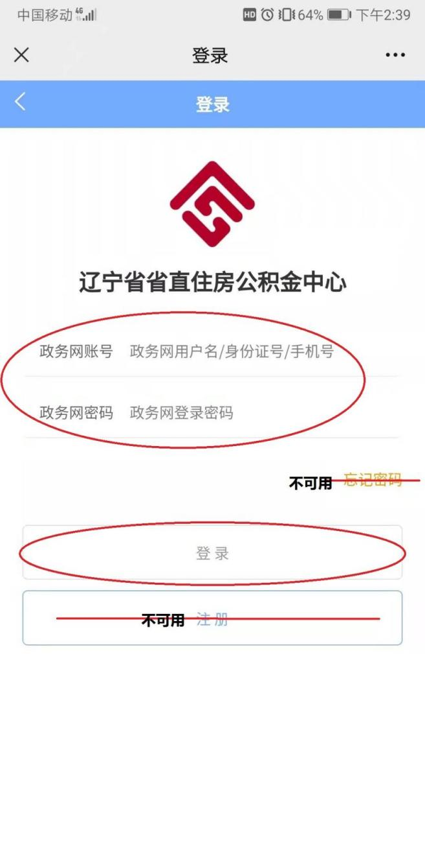

5.注册账号

进入辽宁政务服务网首页（https://www.lnzwfw.gov.cn/），点击右上角“注册”按钮，进入“注册账号”页面。

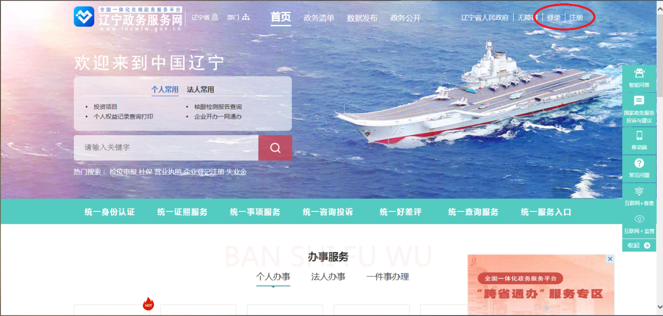

6.进入“注册账号”页面后，选择“自然人用户”，并按照页面指引填写信息、进行注册，如注册过程中产生疑问，请点击页面右上角“帮助手册”进行了解，或拨打辽宁政务服务网客服热线024-12345进行咨询。



7.身份证被占用

注：如在注册过程中页面提示“身份证被占用”，则表示您已有政务网账号，请到“忘记密码”页面找回密码



忘记密码

如已忘记政务网登录密码，进入辽宁政务服务网首页（https://www.lnzwfw.gov.cn/），点击右上角“登录”按钮，进入“登录”页面，点击页面左侧“忘记密码”按钮，进入“找回密码”页面，选择“自然人”并点击下一步，按照页面指引填写信息，找回密码，如找回密码过程中产生疑问，请点击页面左侧角“找回密码帮助手册”进行了解，或拨打辽宁政务服务网客服热线024-12345进行咨询

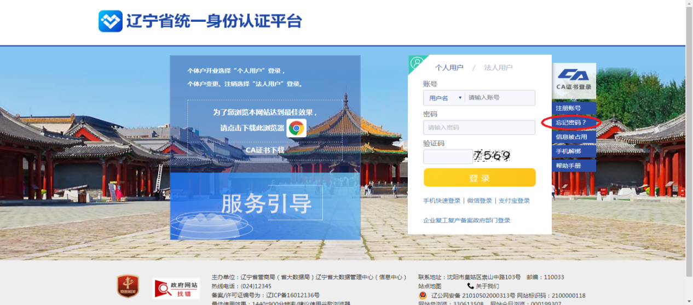







**（二）离退休提取业务办理**

1.进入移动端界面，点击下方功能栏的【业务办理】，进入提取界面：

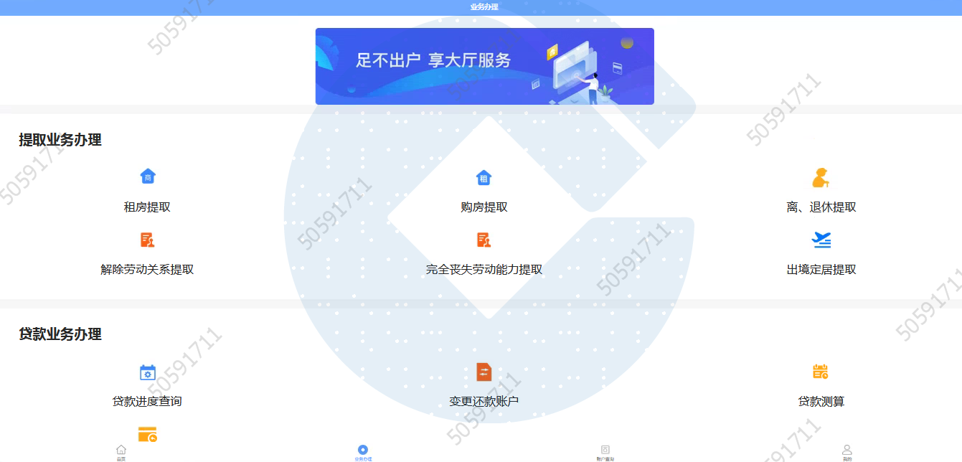

2.封存原因为 离退休的客户根据封存原因选择对应的离退休提取进入如下界面：

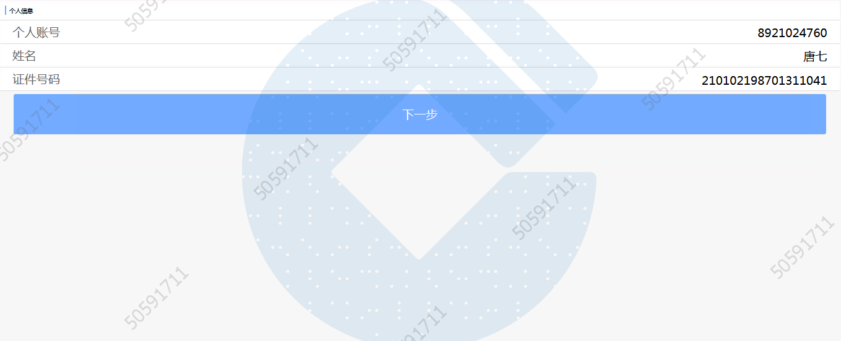

3.确认个人信息无误后，点击“下一步”，进入到如下界面：

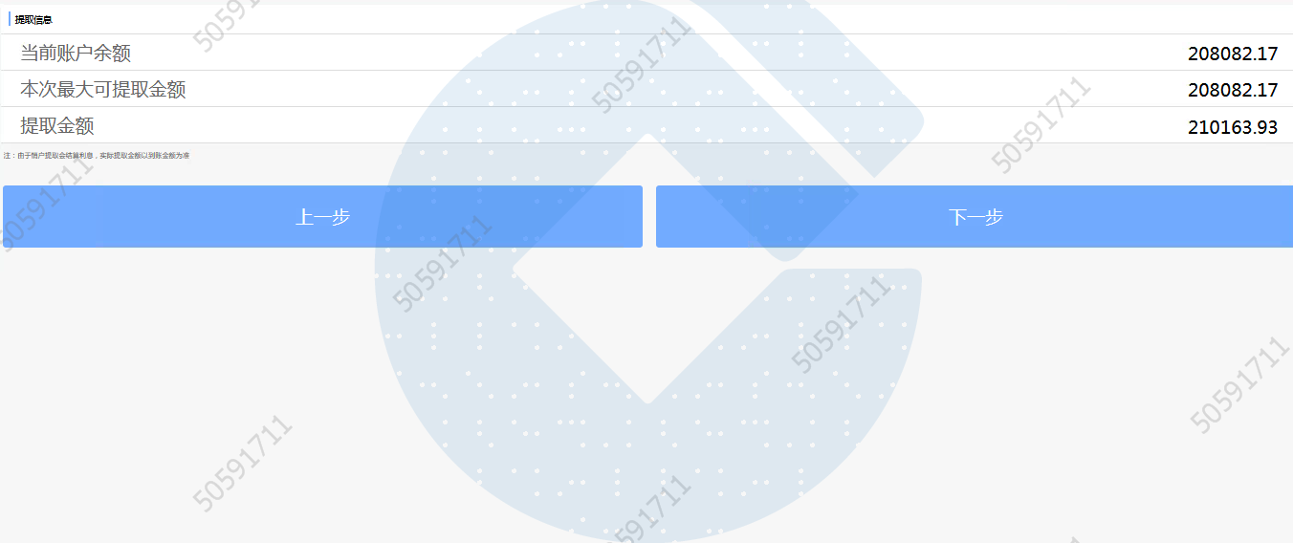

4.确认账户提取信息无误后，点击“下一步”，进入到如下界面：

注：“收款银行”需为建设银行、工商银行、盛京银行三家银行，“银行卡号码”需为本人名下一类卡卡号

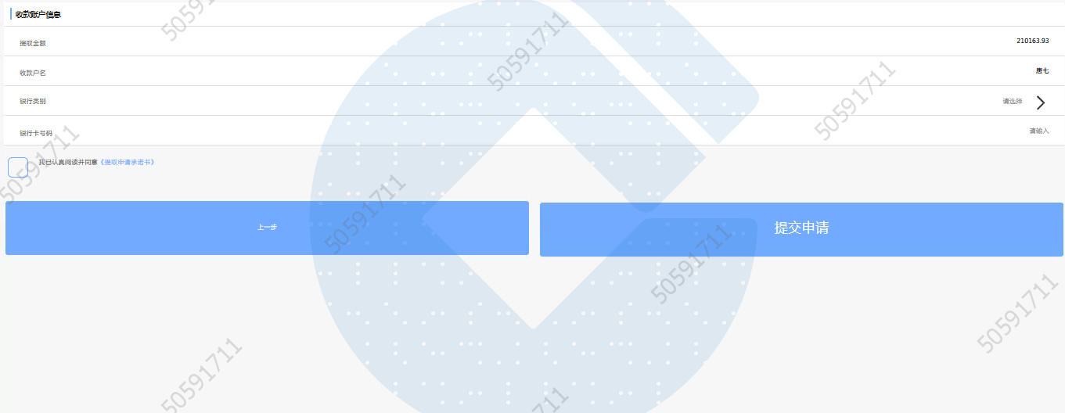

5.在界面选择“收款银行”并输入正确的“银行卡号码”，详细阅读并勾选承诺书后，点击“提交申请”按钮，出现如下界面，说明提交成功，业务办理完毕。待后台审核通过后，资金即可到账。

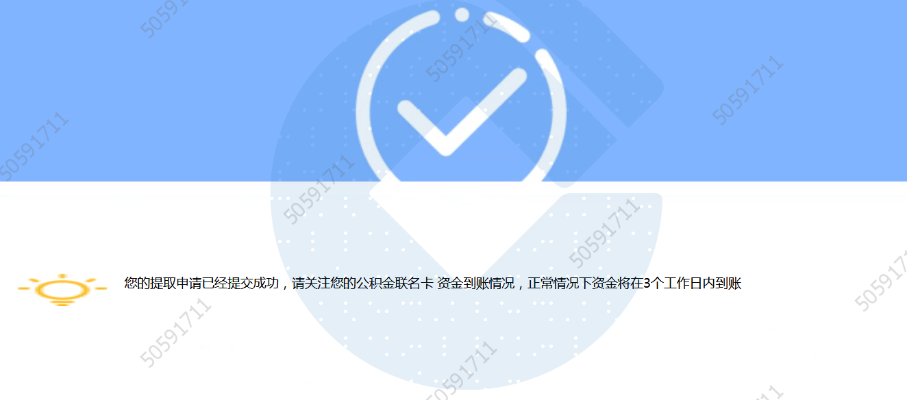

三、手机APP

**（一）登录及注册**

1.到辽宁省省直住房资金管理中心门户网站首页，扫描二维码下载手机APP（仅安卓手机）。

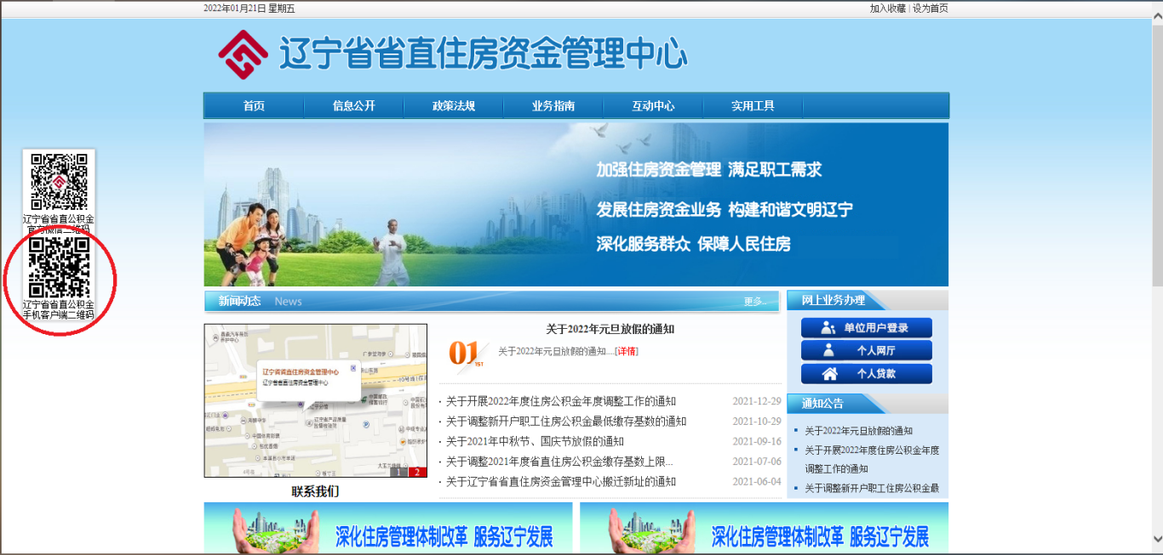

2.登录、注册、找回密码等同微信公众号的相应操作。

**（二）离退休提取业务办理**

1.手机APP租房提取业务办理同微信公众号的相应操作。